新桥街道中心幼儿园小一班幼儿生活状况记录表

观察对象：小一班全体幼儿

观察者：花倩、万艳玲

观察目标：了解目标幼儿入园初期的适应能力

观察内容：观察目标幼儿来园情绪、午餐、午睡的情况

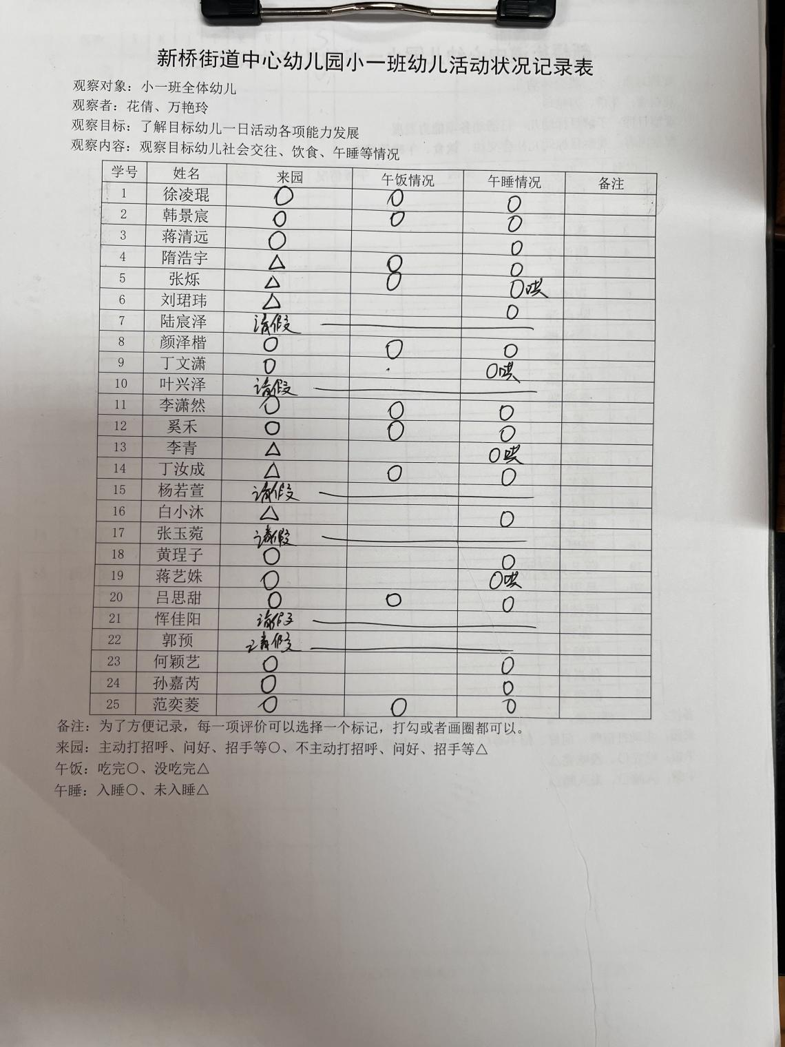

备注：为了方便记录，每一项评价可以选择一个标记，打勾或者画圈都可以。

来园：主动打招呼、问好、招手等○、不主动打招呼、问好、招手等△

午餐：吃完○、没吃完△

午睡：入睡○、未入睡△

**情绪：**

入园情绪：大部分孩子在入园时的情绪都是稳定的，能独立入园，大部分幼儿能主动和老师问好，并将自己的物品摆放好。

园内情绪：小朋友们能安静愉快地进行桌面游戏，自主喝牛奶、吃早点。

**集体活动：**

**实践：去远足**

|  |  |  |
| --- | --- | --- |
| C:/Users/admin/Desktop/1f2009cedef35a0d2260af2c7494d20e.jpg1f2009cedef35a0d2260af2c7494d20e | C:/Users/admin/Desktop/7d1a2815dd40a47b09149b626d001ef1.jpg7d1a2815dd40a47b09149b626d001ef1 | C:/Users/admin/Desktop/9ea990d7e96aed714fc2f7584c1abc96.jpg9ea990d7e96aed714fc2f7584c1abc96 |
| C:/Users/admin/Desktop/6821f39664cb28b797dfecdc7d5c4c68.jpg6821f39664cb28b797dfecdc7d5c4c68 | C:/Users/admin/Desktop/8261d4805ab5e9782d0f452398754e9b.jpg8261d4805ab5e9782d0f452398754e9b | C:/Users/admin/Desktop/34477af067befa5576ff27dfe7e3c693.jpg34477af067befa5576ff27dfe7e3c693 |
| C:/Users/admin/Desktop/aa05af9465a4f2f7e5a20b3880eef0d4.jpgaa05af9465a4f2f7e5a20b3880eef0d4 | C:/Users/admin/Desktop/b026e3c5d152257198950c2ce41e43f5.jpgb026e3c5d152257198950c2ce41e43f5 | C:/Users/admin/Desktop/bc56e9fa5e8173462d921f2833441265.jpgbc56e9fa5e8173462d921f2833441265 |
| C:/Users/admin/Desktop/bce4a0cf8bdf0691c069030e1d892293.jpgbce4a0cf8bdf0691c069030e1d892293 | C:/Users/admin/Desktop/d3b7ac53ebe00632def8479c7174e4c7.jpgd3b7ac53ebe00632def8479c7174e4c7 | C:/Users/admin/Desktop/ebd48fc353541009bb10d3b9604a28c1.jpgebd48fc353541009bb10d3b9604a28c1 |

今天小朋友们能在老师的带领下排好队，有序的跟着队伍，安全行进，过程中一起欣赏美丽的自然景色，感受季节的变化，也能大胆表述自己的所见所闻，到达休息的地方后，小朋友们能在老师的引导下，安静休息，共同分享自己喜爱的小零食、水果等，并能收拾整理好各自的垃圾，保持环境的卫生。今天每一位小朋友都很厉害，坚持自己走完全程，不喊苦、不喊累，真厉害！今天回去后要早点休息，恢复体力哦。

**生活活动情况：**

1.午餐情况：

今天的午饭吃的是藜麦饭、鸦片鱼、茭白炒胡萝卜、菠菜猪肝汤。大部分小朋友们能在老师的提醒下，端正坐姿，自主用餐，尽量保持桌面的整洁。因在远足活动中，小朋友们吃了部分食物，因此今天大部分孩子午餐吃的比平时少一些。

2.午睡情况：

午睡时大部分幼儿能按照要求脱外套、脱裤子，并在老师的提示、帮助下，将衣服裤子叠好，放在床尾。少部分幼儿衣物整理的不够整齐，每天在家也要多练习哦。

**家园合作：**

1.动态上的照片，仅作为老师观察时的随拍，并不是所有孩子的照片都会呈现。

2.近期天气温暖，给孩子们穿适量的衣服，部分孩子穿的太多太厚喽。

3.明天新桥医院将来我们园区为孩子们做听力、氟离子检查，小朋友尽量来园哦。